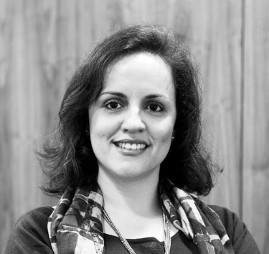

Telma Curado

Revisora Oficial de Contas e sócia gerente da TCC & ASSOCIADOS, é docente em várias instituições de ensino superior, ao nível da licenciatura e mestrado, nas suas áreas de especialização.
Com mais de 15 anos de experiência em consultoria fiscal, económica e financeira o foco e determinação na defesa dos interesses de cada Cliente é uma imagem de marca.
Desenvolve trabalhos de revisão legal de contas, auditoria e consultoria fiscal e financeira em entidades públicas e privadas.
Licenciada em Economia pelo ISEG – UTL com especialização em fiscalidade pelo IDEFE – ISEG e Finanças pelo INDEG – ISCTE, com a qualificação de Revisora Oficial de Contas (n.º 1443) e Técnica Oficial de Contas (n.º 61534)

